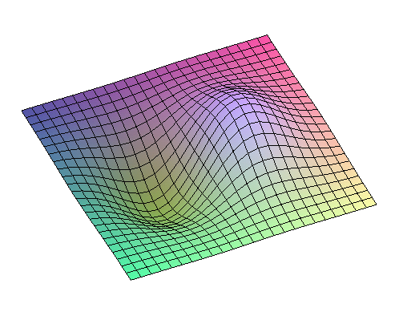
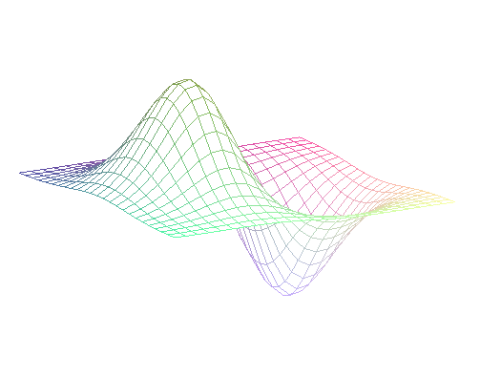
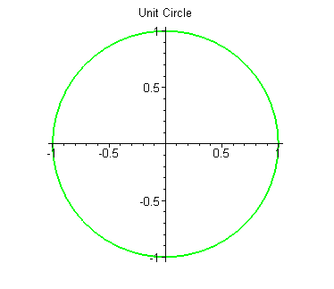
4
導數的應用

本章將依據第二章及第三章的基礎繼續探討一些極限與微分的應用，其中包括了函數圖形的特性、極值的求解與其應用、均值定理、變化率、非線性方程式的求解，以及曲線的曲率與曲率圓等。

4.1 函數圖形的判別 4-2
4.2 極大值與極小值 4-8
4.3 極值的應用問題 4-20
4.4 均值定理 4-25
4.5 變化率 4-30
4.6 牛頓法 4-33
4.7 曲率與曲率圓 4-39

4.1 函數圖形的判別
函數圖形的外觀可以簡單地藉由函數的導函數來判別。導函數雖然不能提供精確的繪圖資訊，但卻可藉由它來了解圖形的幾何形狀與圖形的走向。本節將探討函數的遞增與遞減區間，以及函數的凹向性等幾何上的諸多性質。

4.1.1 函數的遞增遞減
若函數定義於某區間，設$x_{1}$與$x_{2}$為該區間內的任意兩點，且$x_{1}<x_{2}$。若$f(x_{1})<f(x_{2})$，則f在該區間為遞增(increasing)，反之，若$f(x_{1})>f(x_{2})$，則f在該區間為遞減(decreasing)。函數的遞增與遞減區間可由該函數的一階導函數的正負值來判斷。

定理 4.1.1 函數的遞增與遞減
(a) 如果$f^{'}(x)>0$在區間$(a,b)$成立，則$f(x)$在區間$(a,b)$為遞增。
(b) 如果$f^{'}(x)<0$在區間$(a,b)$成立，則$f(x)$在區間$(a,b)$為遞減。

定理4.1.1的敘述並不難理解。如圖4.1.1所示，因為$f^{'}(x)$代表函數的斜率，而$f^{'}(x)>0$表示斜率為正，由幾何的圖形來看，函數的圖形會上升，故函數的值會遞增，反之若$f^{'}(x)<0$，則斜率為負，因而函數的圖形會下降，故函數值遞減。
，函數值遞增
，函數值遞減
圖4.1.1函數的遞增與遞減

於數學上，使得$f^{'}(x)=0$的x值稱為臨界值(critical value)，由定理4.1.1可知，函數會在臨界值處改變其遞增與遞減的區間。
【例題 4.1.1】試求函數$f(x)=x^{3}−3x^{2}+1$的遞增與遞減區間。
【解】欲求函數遞增與遞減區間，可以利用定理4.1.1，把$f(x)$微分來判斷其正負：
$\frac{d}{\text{dx}}f(x)=3x^{2}−6x$ (1)
因遞增與遞減區間的改變位於$f^{'}(x)=0$之處，由(1)式因式分解得
$3x^{2}−6x=3x(x−2)$
因此，臨界值為$x=0$與$x=2$。這兩個臨界值可將數線分成三個區間，分別為$x<0$、$0<x<2$與$x>2$，由定理4.1.1可知：
1. $x<0$時，$f^{'}(x)>0$，故函數為遞增。
2. $0<x<2$時，$f^{'}(x)<0$，故函數為遞減。
3. $x>2$，$f^{'}(x)>0$，故函數為遞增。
接著以Maple來驗證本題所求得的結果：

微分$f(x)$，可得$f^{'}(x)=3x^{2}−6x$。 | > diff(x^3-3*x^2+1,x);
遞增與遞減區間的改變位於$f^{'}(x)=0$之處，以solve 指令即可解得臨界點為$x=0$與$x=2$。 | > solve(%=0,{x});

由此可知函數遞增與遞減共可分為$x<0$、$0<x<2$與$x>2$三個區間。欲測試$f(x)$於這些區間內的正負，分別於這三個區間內代入一個樣點來判斷，於下面的例子中，取$x=−1, 1$與3三個樣點來測試:

將$x=−1, 1$與3三個樣點分別代入$f^{'}(x)$中，可知中間的區間導函數之值為負，而其餘二個區間導函數的值為正。 | > map(subs,[x=-1,x=1,x=3],  > 3*x*(x-2));

故可知當$x<0$時，$f(x)$的值為遞增；當$0<x<2$時$f(x)$的值為遞減；而當$x>2$時，$f(x)$的值亦為遞增。最後繪出$f(x)$的圖來驗證以上的結果：

同時繪出$f(x)$與$f^{'}(x)$的圖形，右圖中的拋物線為$f^{'}(x)$。  由右圖中可清楚看出，當$f^{'}(x)>0$時，$f(x)$為遞增，而當$f^{'}(x)<0$時，$f(x)$為遞減。 | > plot([x^3-3*x^2+1,3*x*(x-2)],  > x=-2..4,y=-10..10);  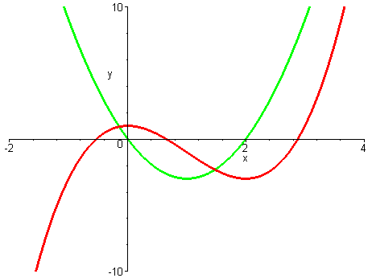
❖

4.1.2函數圖形的凹向性
如前一節所述，函數的一次導函數提供了遞增與遞減的資訊。若要知道函數圖形凹向上(concave upward)或凹向下(concave downward)等幾何上的性質，則必須求助二次導函數。

定理 4.1.2 函數圖形的凹向性 (Concavity)
(a) 如果$f^{''}(x)>0$在區間$x∈(a,b)$成立，則$f(x)$在$(a,b)$為凹向上。
(b) 如果$f^{''}(x)<0$在區間$x∈(a,b)$成立，則$f(x)$在$(a,b)$為凹向下。

於數學上，圖形改變凹向性的點稱為反曲點(inflection point)。通常反曲點$(x_{0},f(x_{0}))$存在於下列兩種情況：
1. $f^{''}(x_{0})=0$
2. $f^{''}(x_{0})$不存在
第一種情況並不難理解，因$f^{''}(x_{0})=0$之處會改變函數的凹向性，故反曲點會存在於$f^{''}(x_{0})=0$處。第二種情況則是函數的二次導函數$f^{''}(x_{0})$不存在，這種情形多半是發生在$f(x)$的圖形於$x=x_{0}$為一尖點，且尖點左右兩邊的圖形凹向性不相同時。

【例題 4.1.2】設函數$f(x)=x^{3}−3x^{2}+1$，試以Maple的運算來回答下列問題：
(a) $f(x)$在何處為凹向上？何處為凹向下？
(b) 試求$f(x)$的反曲點。
【解】為了方便起見，先於Maple裡定義函數$f(x)$，再依定理4.1.2來做判斷。

定義函數$f(x)=x^{3}−3x^{2}+1$。 | > f:=x->x^3-3*x^2+1;

(a) 欲判別函數的凹向性，必須先計算$f(x)$的二次導函數：

依定理4.1.2，對$f(x)$微分兩次，可得$6x−6$。 | > diff(f(x),x$2);

由上式可以很容易的看出，當$x<1$時，$f^{''}(x)<0$，故在此區間$f(x)$的圖形凹向下。又當$x>1$時，$f^{''}(x)>0$，故於此區間$f(x)$的圖形凹向上。

(b) 因反曲點$(x_{0},f(x_{0}))$存在的必要條件為$f^{''}(x_{0})=0$，或是$f^{''}(x_{0})$不存在，因$f^{''}(x)=6x−6$處處存在，故於本例中只要找出$f^{''}(x)=0$的解，再將所求得的解代入$(x,f(x))$，即可求得反曲點。

由solve指令可解得$f^{''}(x)=0$的解為$x=1$。 | > solve(diff(f(x),x$2)=0,{x});
將$x=1$代入$[x, f(x)]$，可得$[1, −1]$，故可知反曲點位於$(1,−1)$處。 | > subs(x=1,[x,f(x)]);
繪出$f(x)$與$f^{''}(x)$的圖形，右圖中的直線為$f^{''}(x)$。  由圖中可看出，當$x<1$時，$f^{''}(x)<0$，$f(x)$的圖形凹向下。當$x>1$時，$f^{''}(x)>0$，$f(x)$的圖形凹向上。  您能從右圖中，找出反曲點的位置嗎? | > plot([x^3-3*x^2+1,6*x-6],x=-2..4,  > y=-8..8);  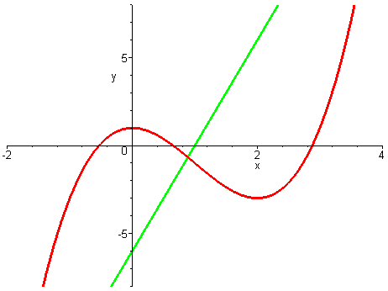
❖

有趣的是，雖然反曲點$(x_{0},f(x_{0}))$存在的條件為$f^{''}(x_{0})=0$，或是$f^{''}(x_{0})$不存在，但這並不表示$f^{''}(x_{0})=0$或$f^{''}(x_{0})$不存在，$(x_{0},f(x_{0}))$就必須為反曲點。若為反曲點，則函數圖形於該點必須有凹向性的改變。

右圖為$f(x)=x^{3}$的函數圖。右圖顯示反曲點位於$x=0$之處，而於本例中，$f^{''}(0)=0$。 | > plot(x^3,x=-2..2,y=-4..4);  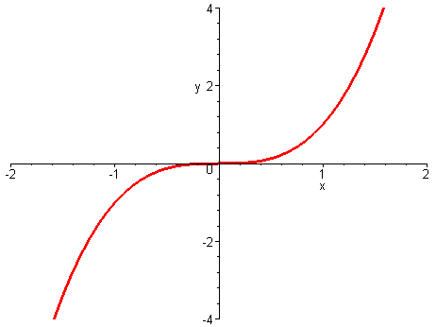
這是$f(x)=x^{4}+1$的函數圖。  於本例中，$f^{''}(0)=0$，但$(0, 1)$並不是反曲點。 | > plot(x^4+1,x=-2..2,y=-1..6);  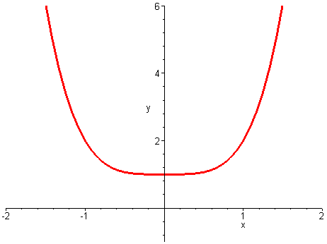
當函數$f(x)=6−x^{2/3}$時，其二次微分為  $f^{''}(0)=\frac{d^{2}}{{\text{dx}}^{2}}(6−x^{2/3})=\frac{2}{9}\frac{1}{x^{4/3}}$，  可知$f^{''}(0)$並不存在。 | > diff(6-x^(2/3),x$2);
雖然$f^{''}(0)$不存在，但$(0,f(0))=$$(0, 6)$不是反曲點。 | > plot(6-surd(x,3)^2,x=-4..4,  > y=0..10);  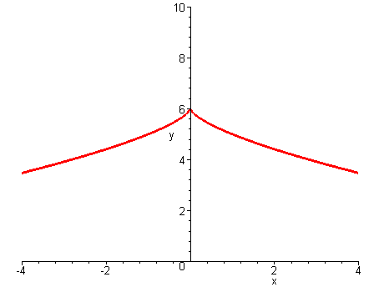

經由凹向性的探討，其觀念有助於判定函數的相對極大值和相對極小值，而函數極值的判定也可利用二階導函數，於下一節裡再來探討這些相關的主題。

習 題 4.1

於習題1~9中，試決定開區間使得函數$f(x)$為①遞增②遞減③凹向上④凹向下，同時求出所有的反曲點，並做圖驗證所得的結果。
1. $f(x)=4x^{4}−x^{3}+2x−4$
2. $f(x)=x^{3}−2x^{2}−\text{12}$
3. $f(x)=(x+3)^{3}$
4. $f(x)=x^{2/3}$
5. $f(x)=\frac{x}{x^{3}+2x+1}$
6. $f(x)=\frac{x}{x^{2}+1}$
7. $f(x)={\text{sin}}^{2}(2x)$, $0<x<π$
8. $f(x)=x^{1/3}(x+2)$
9. $f(x)=6−x^{5/3}$
10. 試求函數$f(x)=(x−c)^{4}$的反曲點(若此反曲點存在)。
11. 試求函數$f(x)={\text{ax}}^{2}+\text{bx}+c$($a≠0$)的反曲點(若此反曲點存在)。
12. 試證三次多項式$f(x)={\text{ax}}^{3}+{\text{bx}}^{2}+\text{cx}+d$($a≠0$)恰有一個反曲點。

4.2 極大值與極小值
本節將利用函數的一次與二次導函數來求解極值問題。函數的極值可分為相對極值與絕對極值，以下的兩小節分別說明了這兩個主題。

4.2.1 相對極值
函數的一階與二階導函數除了可以用來判斷函數的遞增、遞減與凹向性之外，亦可用來求出函數的相對極大(relative maximum)與相對極小值(relative minimum)。下面的敘述說明了相對極大與相對極小的數學定義。

定義 4.2.1相對極大與極小
對於某開區間中所有的x而言，
(a) 若$f(x_{0})≥f(x)$恒成立，則稱函數$f(x)$在$x_{0}$有相對極大。
(b) 若$f(x_{0})≤f(x)$恒成立，則稱函數$f(x)$在$x_{0}$有相對極小。
若函數f在$x_{0}$有相對極大或相對極小，則稱f在$x_{0}$有相對極值(relative extrema)。

相對極值有一個有趣的性質：它的發生點一定是位於$f^{'}(x)=0$，或者是$f(x)$不可微分之處。於數學上，這樣子的點稱為臨界點(critical point)，以下為其數學定義。

定義 4.2.2 臨界點與逗留點
函數$f(x)$的臨界點為$f(x)$定義域中的某一點$x_{0}$，使得$f^{'}(x_{0})=0$，或者是$f(x_{0})$不可微分處。使得$f^{'}(x_{0})=0$的臨界點稱為逗留點( stationary point )。

【例題4.2.1】 試以Maple找出函數$f(x)=x^{2/3}−\frac{x}{2}−1$的所有臨界點。
【解】 函數$f(x)$的臨界點$x_{0}$是使得$f^{'}(x_{0})=0$，或者是$f(x_{0})$不可微分之點。把$f(x)$對x微分，可得
$f^{'}(x)=\frac{2}{3}x^{{−1}/3}−\frac{1}{2}$ (1)
很明顯的，$x=0$時$f^{'}(x)$並無定義，故$x=0$為一臨界點。此外，使得$f^{'}(x)=0$的點亦為臨界點，令(1)式等於0，可得
$x^{{−1}/3}=\frac{3}{4}$

因此
$x={\left(\frac{3}{4}\right)}^{−3}={\left(\frac{4}{3}\right)}^{3}=\frac{\text{64}}{\text{27}}$
所以另一個臨界點為$x={\text{64}}/{\text{27}}≈2\text{.}\text{37}$。接下來繪出$f(x)$的圖形，以觀察臨界點於幾何上的意義：

繪出$f(x)$的圖形。由右圖中可看出於$x=0$時，函數圖形為一尖點，故於此處$f(x)$不可微分。此點符合函數於臨界點不可微分的定義。  當$x={\text{64}}/{\text{27}}≈2\text{.}\text{37}$時，$f(x)$的斜率為0，此點符合了函數於臨界點微分值為0的定義。 | > plot(surd(x,3)^2-x/2-1,  > x=-3..4,y=-2..2);  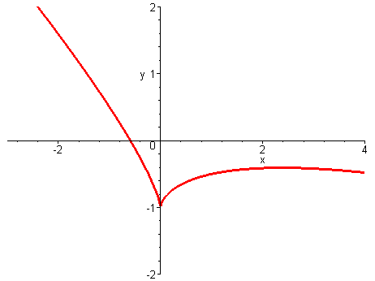
❖

【例題4.2.2】 試利用Maple找出函數$f(x)=3x+7−\left| x^{3}−x^{2}−9x+9 \right|$所有的臨界點。
【解】 函數$f(x)$的臨界點$x_{0}$是使得$f^{'}(x_{0})=0$，或者是$f(x_{0})$不可微分之點。於本例中，先以Maple來定義這個函數，再用plot指令繪出此函數的圖形：

定義函數$f(x)$。 | > f:=x->3*x+7-abs(x^3-x^2-9*x+9);
這是$f(x)$的函數圖。 | > plot(f(x),x=-4..4);  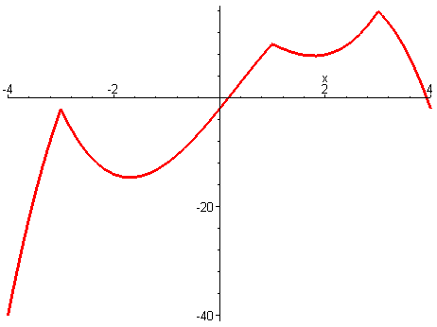

由圖中可看出圖形約於$x=−3$、1與3等處有尖點產生，這也就是$f(x)$不可微分之點，因此它們為$f(x)$的臨界點。事實上，這些尖點均發生在函數的絕對值等於零之處(想想看，為什麼?)，亦即只要找到$x^{3}−x^{2}−9x+9=0$的解，便可以求出這些尖點的x坐標。

同時繪出$f(x)$與$x^{3}−x^{2}−9x+9$的圖形，由圖中可看出$f(x)$不可微分之點(亦即尖點)均發生在$x^{3}−x^{2}−9x+9=0$之處。 | > plot([3*x+7-abs(x^3-x^2-9*x+9),  > x^3-x^2-9*x+9],x=-4..4);  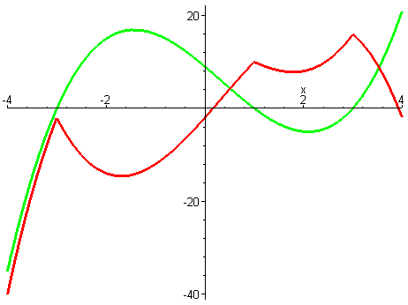
解方程式$x^{3}−x^{2}−9x+9=0$，可知臨界點位於$x=1,−3$與3之處。 | > sol:=solve(x^3-x^2-9*x+9=0,{x});
將這些x坐標代入$(x,f(x))$中，即可求得這三個臨界點的坐標，分別為$(1, \text{10})$，$(−3, −2)$與(3,16)。 | > simplify(map(subs,[sol],  > [x,f(x)]));

$f(x)$的另外兩個臨界點約位於$x≈−1\text{.}7$與1.8之處，它們是屬於斜率為零的臨界點，因此這兩個臨界點是逗留點。欲找出逗留點的x坐標，必須先求$f^{'}(x)=0$的解：

解出$f^{'}(x)=0$的解。得到二組答案，這二組答案正是這兩個逗留點的x坐標。 | > solve(diff(f(x),x)=0,{x});
將上式轉換成浮點數，得到$x≈−1\text{.}\text{69}$和$x≈1\text{.}\text{78}$，此二值與先前預估的值相當接近。 | > sol2:=evalf(%);
將這些x坐標代入$(x,f(x))$中，即可這二個臨界點的坐標值。 | > simplify(map(subs,[sol2],  > [x,f(x)]));

因此，另外兩個臨界點的坐標約為$(−1\text{.}\text{69}, −\text{14}\text{.}\text{59})$與$(1\text{.}\text{78}, 7\text{.}\text{79})$。您可以比對一下這五個臨界點的坐標，看看它們是否和函數圖形上的坐標吻合。

本例係以Maple的solve指令來計算$f^{'}(x)=0$的解。您能夠不藉助Maple，來計算出$f^{'}(x)=0$的解嗎?
❖

如果觀察例題4.2.2中，$f(x)=3x+7−\left| x^{3}−x^{2}−9x+9 \right|$的圖形，可以發現函數的相對極值是發生在臨界點上，下面的定理說明了這個事實。

定理 4.2.1 相對極值發生於臨界點
若$f(x)$在$x=x_{0}$有相對極值，則$f^{'}(x_{0})=0$，或$f(x_{0})$不可微分。

注意定理4.2.1的反敘述並不正確，亦即$f^{'}(x_{0})=0$，或$f(x_{0})$不可微分，並不保證$f(x)$在$x=x_{0}$一定有相對極值。定理 4.2.1僅說明了哪兒有相對極值，但並沒有提供相對極大或相對極小的資訊。如果要判別相對極大或極小，可以用定理4.2.2的一階導數的判別法。

定理 4.2.2 一階導數的判別法
設函數$f(x)$在臨界點$x_{0}$為連續，以下列出了三種可能的狀況：
(a) 若$x<x_{0}$時$f^{'}(x)>0$，且$x>x_{0}$時$f^{'}(x)<0$成立，則$f(x_{0})$有相對極大。
(b) 若$x<x_{0}$時$f^{'}(x)<0$，且$x>x_{0}$時$f^{'}(x)>0$成立，則$f(x_{0})$有相對極小。
(c) 若$f(x)$在$x_{0}$左右邊的值同號時，則無相對極值。

下圖說明了這三種可能的狀況：

(a) 有相對極大
(b) 有相對極小
(c) 無相對極值

另一個相對極值的判別法比一階導數判別法更簡易，它是基於函數圖形的幾何觀察，若$f^{''}(x)>0$，則圖形凹向上，故有相對極小值；反之，若是$f^{''}(x)<0$，則圖形凹向下，故有相對極大值。二次導數與極值的關係如下圖所示：

相對極小
相對極大
凹向上
凹向下

定理 4.2.3 二階導數的判別法
若$f(x)$於逗留點$x=x_{0}$為兩次可微分，則
(a) 若$f^{''}(x_{0})<0$，則f在$x_{0}$為相對極大。
(b) 若$f^{''}(x_{0})>0$，則f在$x_{0}$為相對極小。

【例題 4.2.3】 試找出$f(x)=x^{3}−\text{10}x+9$的相對極值位置，並判別這些相對極值是相對極大或相對極小。
【解】 依定理4.2.1可知，欲找出$f(x)$的相對極值，必須先找出$f(x)$的臨界點，亦即$f^{'}(x_{0})=0$，或$f(x_{0})$不可微分之處。因$f(x)$處處可微分，故於本例中，只要找出使得$f^{'}(x)=0$的解即可求出所有的臨界點，因此
$f^{'}(x)=3x^{2}−\text{10}$
由此可解得
$x=±\frac{1}{3}\sqrt{\text{30}}$
故可知臨界點位於$x={±\sqrt{\text{30}}}/3$之處。欲判別位於此臨界點上的極值為相對極大或相對極小，可由定理4.2.3的二階導數的判別法來判定：
$f^{''}(x)=6x$
因$f^{''}(\frac{1}{3}\sqrt{\text{30}})$為正，而$f^{''}(−\frac{1}{3}\sqrt{\text{30}})$為負，故可知$f$在$x=\frac{1}{3}\sqrt{\text{30}}$為相對極小，而在$x=−\frac{1}{3}\sqrt{\text{30}}$為相對極大。接下來以Maple來計算並繪圖驗證本例所求得的結果：

定義函數$f(x)$。 | > f:=x->x^3-10*x+9;
首先找出$f(x)$的臨界點。從右式的輸出可知臨界點位於$x={±\sqrt{\text{30}}}/3$之處。 | > sol:=solve(diff(f(x),x),{x});
計算$f(x)$的二次導函數，可得$f^{''}(x)=6x$。 | > diff(f(x),x$2);
將臨界點$x={\sqrt{\text{30}}}/3$代入$f^{''}(x)$，得到一個大於零的數，故由定理4.2.3可知f在$x={\sqrt{\text{30}}}/3$有相對極小。 | > subs(x=sqrt(30)/3,6*x);
其相對極小值為$−\frac{\text{20}}{9}\sqrt{\text{30}}+9$。 | > f(sqrt(30)/3);
將臨界點$x={−\sqrt{\text{30}}}/3$代入$f^{''}(x)$，得到一個小於零的數，可知f在$x={\sqrt{\text{30}}}/3$有相對極大。讀者應可仿照上例，求出其相對極大值。 | > subs(x=-sqrt(30)/3,6*x);
這是函數$f(x)=x^{3}−\text{10}x+9$的圖形，由圖中可看到f有兩個臨界點，讀者可以比對一下，看看臨界點的坐標與所求得的數值是否吻合。 | > plot(f(x),x=-4..4);  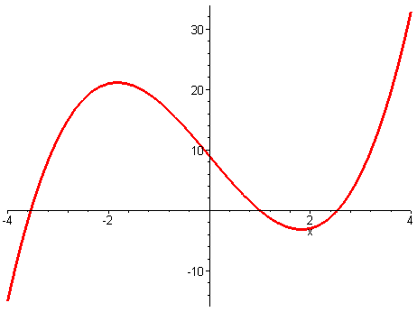
❖

4.2.2 絕對極大與絕對極小
對於$f(x)$的定義域中所有的x而言，如果$f(x_{0})≥f(x)$均成立，則稱$f(x_{0})$為$f(x)$的絕對極大值(absolute maximum)。反之，若$f(x_{0})≤f(x)$，則稱$f(x_{0})$為$f(x)$的絕對極小值(absolute minimum)。

定理 4.2.4 極值定理
若$f(x)$在閉區間$[a, b]$為連續，則f在$[a, b]$必有極大值與極小值。

連續函數$f(x)$於閉區間$[a, b]$的極值通常可依循下列的程序求出：
- 求出$f(x)$於開區間$(a, b)$的臨界點。
- 求出$f(x)$於臨界點與兩端點a 與b的函數值。
- 於步驟2中最大的值即為絕對極大值；最小的值即為絕對極小值。

【例題 4.2.2】 試以Maple找出函數$f(x)=x^{3}−6x^{2}+9x+2$於閉區間$[0, 2]$的絕對極大與絕對極小值。
【解】 因$f(x)$在閉區間$[0, 2]$為連續，故可依本節所介紹的方法，一步步的用Maple求解絕對極值。

定義函數$f(x)$。 | > f:=x->x^3-6*x^2+9*x+2;
依求極值的步驟 1，先找出臨界點。 | > solve(diff(f(x),x),{x});

solve 找到兩個臨界點：$x=1$與$x=3$，但因$x=3$已落在閉區間$[0,2]$之外，故將它捨去。接下來把臨界點$x=1$與端點$x=0$和$x=2$代入$f(x)$中，來判別其相對極值：

分別將端點$x=0$、$x=2$與臨界點$x=1$代入$f(x)$，可得$f(0)=2$、$f(1)=6$與$f(2)=4$。 | > map(subs,[x=0,x=1,x=2],f(x));

由上面的運算結果可知於端點$x=0$處有絕對極小值，其值為2；而於臨界點$x=1$處有絕對極大值，其值為6。最後將$f(x)$於區間$[0,2]$做圖來驗證此一結果：

繪出$f(x), 0≤x≤2$的圖形。從圖中可看出，絕對極大為6，位於$x=1$; 而絕對極小為2，位於$x=0$。 | > plot(f(x),x=0..2);  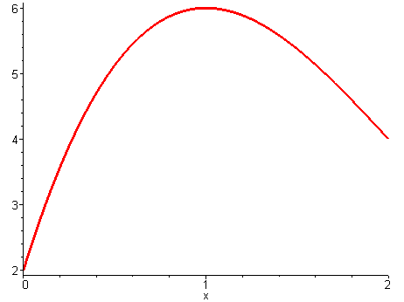
❖

4.2.3 Maple求極值的指令
除了利用前兩節所介紹的方法來一步步的求解函數的極值之外，Maple的student程式庫裡亦提供了兩個求解極值的指令，以方便找出函數的極大值或極小值。

minimize(expr,vars,range) | 於range範圍內(含端點)，求出expr的極小值
maximize(expr,vars,range) | 於range範圍內(含端點)，求出expr的極大值
極大值與極小值指令

於minimize指令中，若range未設定，且expr為一多項式，則minimize回應函數所有相對極小的最小值，但並不一定是絕對極小。此外，若設定了range，minimum則會檢查左右兩個端點，再與所找到的相對極小值做比較，然後回應絕對極小。雖然如此，如果expr不是一個多項式，minimize指令可能還是會錯失真正的極小值。因此，最保險的做法是先繪出函數圖，判斷函數的極值所在，然後再以極值指令求解。maximize指令的用法同minimize。

定義expr=$x^{3}−6x+3$。 | > expr:=x^3-6*x+3;
這是expr的函數圖。右圖顯示相對極大值大約為9，而相對極小值約為$−3$。 | > plot(expr,x=-3..3);  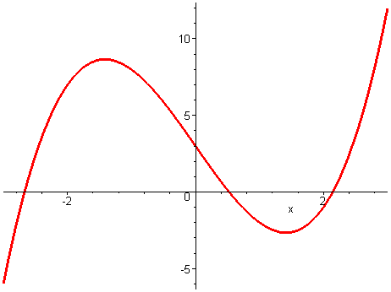
minimize可以找出函數的相對極小值。$3−4\sqrt{2}≈2\text{.}\text{65}$。 | > minimize(expr,x);
maximize則求出函數的相對極大值。$3+4\sqrt{2}≈8\text{.}\text{65}$。 | > maximize(expr,x);
這是$\text{tanh}x$的函數圖，其值介於$−1$與1之間，亦即函數的極大值為1，而極小值為$−1$。  $\text{tanh}x$是屬於雙曲線函數的一種，關於這個函數，本書於第八章中會有更詳盡的介紹。 | > plot(tanh(x),x=-6..6);  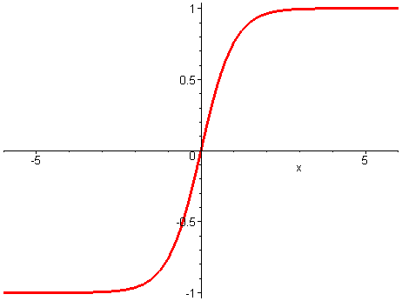
求解$\text{tanh}x$的極小值，minimize並未求得任何解。 | > minimize(tanh(x),x);
加入infinite選項，告訴Maple在整個實數軸上搜尋，則可以找到正確的解。 | > minimize(tanh(x),x,infinite);
加入infinite選項後，maximize指令也可求得正確的解。 | > maximize(tanh(x),x,infinite);

雖然minimize與 maximize兩個指令相當好用，但對於一些非多項式的函數而言，這兩個指令不但可能無法求得極值，還可能回應錯誤的解。與其說是Maple的一個bug，倒不如說是數學上先天的限制，使得在實數軸上找出某些函數的極值並不容易。因此，在計算函數的極值時，最保險的方法是先繪圖，由圖上看出極值的概略位置後，再以Maple所提供的各種指令來求解。

定義$\text{expr}=4\text{sin}(x)\text{cos}(2x)−x$。 | > expr:=4*sin(x)*cos(2*x)-x;
這是expr的函數圖。  由圖中可看出於區間$3≤x≤4$之間，極小值約為$−4\text{.}6$，而於區間$4≤x≤6$之間，極大值約為$−0\text{.}6$。 | > plot(expr,x=-2..6);  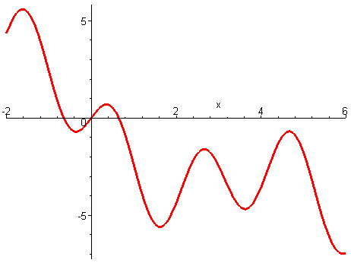
嚐試以minimize指令求解$3≤x≤4$之間的極小值，Maple回應$−3\text{.}\text{559}$，顯然這個解並不正確。 | > evalf(minimize(expr,x,3..4));
求解$4≤x≤6$之間的極大值，Maple所回應的值也不正確。 | > evalf(maximize(expr,x,4..6));
現在嚐試將expr微分，並利用定理4.2.1的觀念來求極值。 | > expr2:=diff(expr,x);
fsolve解出一解，由圖中可看出這是極小值的位置。因fslove指令係利用牛頓法(Newton's method，請參閱4.6節)來求解，故初始值可定在靠近極小值之處，取$x=4$。 | > xmin:=fsolve(expr2=0,{x=4});
將xmin代入expr，即可求得極小值。您可以驗證一下這個解與圖形上的讀數是否吻合。 | > eval(expr,xmin);
相同的，欲找出極大值，初始值取極大值的附近的點(於本例中取$x=5$)來解expr2等於零的點。 | > xmax:=fsolve(expr2=0,{x=5});
將xmax代入expr，即可求得函數的極大值。 | > eval(expr,xmax);

習 題 4.2

於習題1~6中，試求函數$f(x)$所有的臨界點，並判別這些臨界點為逗留點，或是不可微分之點。
1. $f(x)=x^{2}−4x+3$ 2. $f(x)=6x^{3}−4x+\text{12}$
3. $f(x)=\text{12}x^{4}−6x^{2}+2x−4$ 4. $f(x)=\sqrt[4]{x+\text{12}}$
5. $f(x)=\text{cos}(x^{2}−2)$ 6. $f(x)=\left| x^{3}−6x+5 \right|$
於習題7~10中，試分別以利用一階與二階導數，求函數$f(x)$的相對極值。
7. $f(x)=x^{2}−4x+2$ 8. $f(x)=4x^{3}−\text{12}x+2$
9. $f(x)={\text{sin}}^{2}x$, $0≤x≤2π$ 10. $f(x)=4x−\text{sin}\left(\frac{x}{2}\right)$, $0≤x≤2π$
於習題11~14中，試利用任一種方法求各函數的相對極值。
11. $f(x)=\text{tan}(1+x^{2})$ 12. $f(x)=\text{sin}\left(\frac{\sqrt{x}}{2}\right)$, $0≤x≤2π$
13. $f(x)=x(x^{2}+2x−1)$ 14. $f(x)=\sqrt{x}−x$

於習題15~20中，試求各函數於所給予閉區間內的極大值與極小值，並找出其所在位置。
15. $f(x)=(x−4)^{3}; [−4, 4]$ 16. $f(x)=\text{sin}{\left(\frac{x}{2}\right)}^{2}; [0, 2π]$
17. $f(x)=\left| 3x^{2}−6x+3 \right| ; [−3, 2]$ 18. $f(x)=\text{sec}x−\text{tan}x ; [0, 2π]$
19. $f(x)=\frac{x}{x^{2}+3} ; [−3, 3]$ 20. $f(x)=\frac{2x+1}{\sqrt{x^{2}+3}}; [−4, 4]$
21. 設$f(x)=x^{1/3}−\frac{x}{2}$，
(1) 試找出$f(x)$所有的臨界點，並判別這些臨界點為逗留點，或是不可微分之點。
(2) 試求出$f(x)$的相對極值。

4.3 極值的應用問題
函數的極值問題在各個學術領域以及日常生活中皆有極廣泛的應用。於本節裡，我們將利用前兩節所述之方法來解一些實際的應用問題。

【例題4.3.1】 假設欲從$\text{16}×\text{30}$公分的紙板截去四個相等大小的正方形，並將各邊往上折以作成一開口盒子。試求截去的正方形大小應為多少使得該盒子具有最大的體積?
x
x
x
x
x
x
x
x
30
16
【解】 截去邊長為x的正方形之後，盒子的體積為
$v(x)=x(\text{30}−2x)(\text{16}−2x)=4x^{3}−\text{92}x^{2}+\text{480}x$
因截去的長度x不能為負，且紙板寬度為16，所以也不可能截去邊長大於8的正方形，故變數x的範圍為
$0≤x≤8$
現在問題化簡為在閉區間$[0,8]$中，求一值$x_{0}$使得$v(x_{0})$有極大值。體積的極大值發生在$v^{'}(x)=0$之處，故
$v^{'}(x)=\text{12}x^{2}−\text{184}x+\text{480}=0$
因此可解得
$x={\text{10}}/3$ 與 $x=\text{12}$
因$x=\text{12}$已超出定義範圍，故將它捨去。由極值定理可知，變數x的定義區間的兩個端點也有可能是極大值的所在，故分別把臨界點$x={\text{10}}/3$與兩個端點$x=0$及$x=8$代入$v(x)$來求其極大值，可得
$v({\text{10}}/3)=\frac{\text{19600}}{\text{27}}≈\text{725}\text{.}9$
因$v^{''}({\text{10}}/3)=−\text{104}<0$，所以$v({\text{10}}/3)$為極大值，故應截去邊長為$x={\text{10}}/3$的正方形才能使得盒子具有最大的體積。接下來以Maple來模擬整個求解的過程：

定義$v(x)=x(\text{30}−2x)(\text{16}−2x)$。 | > v:=x->x*(30-2*x)*(16-2*x);
solve解出$v(x)$有兩個臨界點。 | > solve(diff(v(x),x)=0,{x});
將$x=0$、$x={\text{10}}/3$與$x=8$代入$v(x)$中來求值。由Maple的輸出可知，$x={\text{10}}/3$處$v(x)$有極大值$\frac{\text{19600}}{\text{27}}≈\text{725}\text{.}9$。 | > map(subs,[x=0,x=10/3,x=8],v(x));
$v^{''}({\text{10}}/3)<0$，由二階導數判別法可知$v(x)$於$x={\text{10}}/3$有極大值。 | > subs(x=10/3,diff(v(x),x$2));
利用maximize指令也可求解出$v(x)$的極值。 | > maximize(v(x),x,0..8);
繪出$v(x)$的圖形，讀者可以比較一下右圖與本題中，所計算的各項數值是否吻合。 | > plot(v(x),x=0..8);  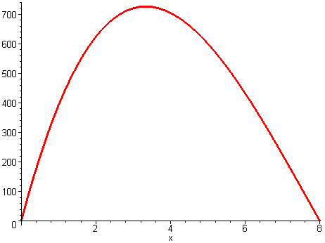
❖
$a$【例題4.3.2】 如右圖所示，試以Maple求最大的桿子長度$L=L_{1}+L_{2}$，使得桿子能通過兩個相接的空心水管。
【解】 為了方便解此一問題，首先必須把桿長L表成角度a的函數，亦即
$L(a)=L_{1}+L_{2}=\frac{9}{\text{sin}(\text{180}−(\text{123}+a))}+\frac{7}{\text{sin}(a)}$
現在利用Maple的語法來定義桿長L：

定義桿長L為角度a的函數。 | > L:=a->9/sin((180-(123+a))*  > Pi/180)+7/sin(a*Pi/180);

注意sin的引數必須為弳度，而圖中所用的單位為角度，所以必須在sin的引數內乘上$π/{\text{180}}$來把角度變成弳度。注意角度a的定義域為$0<a<\text{57}$。欲求桿長L的極值，把$L(a)$對a微分一次：

計算$\frac{d}{\text{da}}L(a)$。 | > dL:=diff(L(a),a);

L的極值位於$L^{'}(a)=0$之處，因$L^{'}(a)=0$並無解析解(analytical solution亦即用幾個簡單的函數即能表示出的解)，故solve指令在此並不適用。現在改以fsolve指令並以初值$a=\text{30}$來求解：

以fsolve指令求解，得到$a=\text{26}\text{.}\text{7986}$。 | > sol:=fsolve(dL=0,{a=30});
以二階導函數判別法測式$L^{''}(\text{26}\text{.}\text{7986})$的值，可得一正數，故可知函數L於$a=\text{26}\text{.}\text{7986}$有極小值。 | > evalf(subs(sol,diff(L(a),a$2)));

因dL為三角週期函數所組成，故$\text{dL}=0$於區間內可能有其它解，但fsolve指令只能求出一解。為了確定$L(a)$於$a=\text{26}\text{.}\text{7986}$時為唯一的極值，對$L(a)$做圖是最保險的方法：

繪出$L(a)$的圖形。由圖中可以確定$L(\text{26}\text{.}\text{7986})$為唯一的極值且為極小值。  讀者應可以觀察到右圖與物理現象相符，因$a=0$或$a=\text{57}$時桿長均為無限大。 | > plot(L(a),a=0..57,y=0..300);  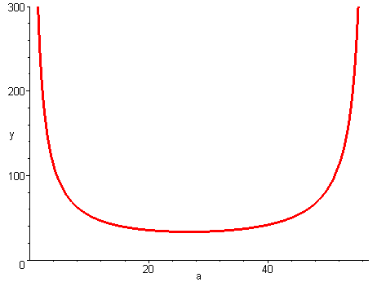
將$a=\text{26}\text{.}\text{7896}$代入L中，得到桿子能通過兩個相接的空心水管的最短桿長為$\text{33}\text{.}\text{4172}$。 | > evalf(L(26.79855161));

本題要求的是能通過轉彎最大的桿長，而於上式中所求得的卻是桿長$L(a)$的極小值，您能用物理觀念來解釋為什麼嗎?
❖

習 題 4.3

- 如圖(a)所示，試決定$(x,y)$的值，使得直角三角形內所圍成的矩形面積為最大，並繪出矩形面積的函數圖來比對您所計算出來的結果。

20
10
(x,y)
繩長L=100m
(a)
(b)

- 長100公尺的繩子繞著河邊成一矩形，如圖(b)所示。試求矩形的長寬應各為多少才能使得所圍出來的面積為最大?
- 某藥劑於人體中的濃度$k(t)$對應時間t可以用方程式$k(t)=0\text{.}\text{04}t/(1+t^{2})$來表示。試問時間為多少時，此藥劑於人體內有最大的濃度?
- 試求方程式$y=x^{2}$的圖形上與點$(4,0)$最接近的點。
- 試求內接半徑為r之半圓的最大矩形面積。
- 曲線$y=6x^{2}−2x^{3}$的切線中，最大的斜率為何?
- 設生產x單位的某一產品之總成本為$T_{c}(x)=\text{19}+4x+{x^{2}}/4$，試問生產量為多少時有最小的平均成本?

4.4 均值定理
均值定理(mean value theorem)是導函數另一個有趣的應用，它可用來證明微積分裡許多重要的推論與結果，因而被視為微積分裡相當重要的定理之一。均值定理的敘述如下：

定理 4.4.1 均值定理
設函數f在閉區間$[a,b]$連續，且在開區間$(a,b)$可微分，則於$(a,b)$中至少存在一個數c使得
$f^{'}(c)=\frac{f(b)−f(a)}{b−a}$

如圖4.4.1所示，由均值定理可知，若函數在閉區間$[a,b]$連續，且在開區間$(a,b)$可微分，則至少可以找到一點$x=c$使得c點的切線$L_{t}$與通過A、B二點的割線$L_{s}$平行。割線$L_{s}$的斜率代表函數f在區間$[a,b]$的平均變化率，而$f^{'}(c)$則代表f在$x=c$的瞬時變化率。因此，均值定理保證在開區間$(a,b)$至少存在一數c，使得瞬時變化率$f^{'}(c)$等於平均變化率。

a
c
b
A
B
C
Lt
Ls
圖4.4.1 均值定理

許多重要定理的證明均仰賴均值定理，如定理4.3.2(一階導數判別法)與定理4.3.3(二階導數判別法)的證明即是。限於篇幅的關係，本書並未對這兩個定理加以證明，有興趣的讀者可以參考相關的微積分書籍。

【例題4.4.1】 設$f(x)=x^{2}−2x+3$，$x∈[−1,4]$，試求滿足均值定理的c值。
【解】 $f(x)$為一個二次方的函數，其圖形為一開口向上的二次曲線，所以滿足均值定理的c值只有一個。於本例中，$a=−1$，$b=4$，因此由均值定理可知
$f^{'}(c)=2c−2=\frac{f(4)−f(−1)}{4−(−1)}=1$
由上式可解得$c=3/2$，所以滿足均值定理的c值僅有一個，其值為$3/2$。

如果於Maple的環境裡想要繪製如圖4.4.1之類的圖形，因為此圖包括了$f(x)$的函數曲線、割線$L_{s}$及切線$L_{t}$，其中$f(x)$的繪圖較無問題，但$L_{s}$與$L_{t}$的繪圖則必須先求出其方程式。因$L_{s}$與$L_{t}$為一直線，其斜率為已知，且通過之點亦為已知，故由直線的點斜式可以求出這兩條直線的方程式，分別為
$L_{s}=f(−1)+(x+1)$
$L_{t}=f(3/2)+(x−3/2)$
有了這些方程式之後，即可利用Maple來繪出均值定理的示意圖：

定義函數$f(x)=x^{2}−2x+3$。 | > f:=x->x^2-2*x+3;
繪出$f(x)$的函數曲線、割線$L_{s}$及切線$L_{t}$。  右圖顯示，滿足均值定理的c值為$c=3/2$，且割線與切線平行(斜率相等)。 | > plot([f(x),f(-1)+(x+1),  > f(3/2)+(x-3/2)],x=-2..5);  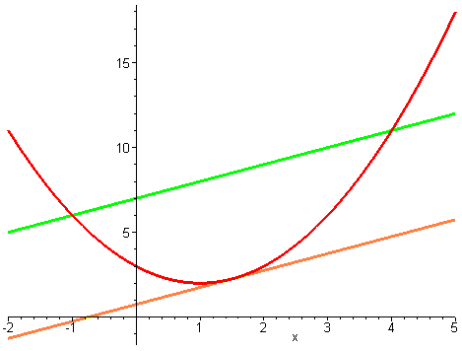
❖

【例題4.4.2】 設$f(x)=−x^{4}+x^{3}+\text{14}x^{2}+4x+\text{10}$，$x∈[−3,4]$，試以Maple求解所有滿足均值定理的c值。
【解】 於本例中，$f(x)$為一四次方的函數曲線，故滿足均值定理的c值可能不只一個。因此較保險的做法是，先繪出函數$f(x)$的圖形來確定c值的個數，再依均值定理來求解所有c值。
本例中的slope 與showtangent指令均需要用到student程式庫，故先將它載入。 | > with(student):
定義$f(x)$。 | > f:=x->-x^4+x^3+14*x^2+4*x+10;
計算$(f(b)−f(a))/(b−a)$，得到斜率為6。 | > slope([-3,f(-3)],[4,f(4)]);
由點斜式可知，通過$(−3,f(−3))$且斜率為6的直線方程式為$f(−3)+6(x+3)$。繪出$f(x)$與此一直線，得到右圖。  於圖中可看出有3個c值滿足均值定理，亦即通過$(c,f(c))$之切線斜率等於割線的斜率(割線斜率為6)。 | > plot([f(x),f(-3)+6*(x+3)],  > x=-3..4,y=0..100);  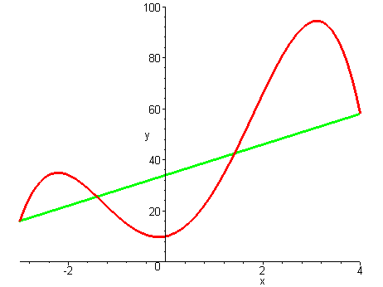
求解$f^{'}(c)=6$，可得到3個c值，而這三個c值事實上均能滿足均值定理。 | > fsolve(diff(f(c),c)=6,{c});
利用showtangent指令繪出於$c=−2\text{.}\text{3369}$時，函數f的切線。由此圖可看出此切線的斜率與二端點連線的斜率相等，故驗證了$c=−2\text{.}\text{3369}$滿足均值定理。 | > showtangent(f(x),x =-2.3369,  > x=-3..4);  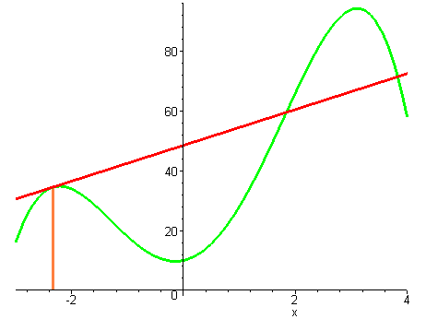

本例僅繪出$c=−2\text{.}\text{3369}$的切線來驗證它的幾何形狀是否滿足均值定理。讀者不妨繪出其它所有滿足均值定理之點的切線，來驗證本例中所有的計算結果。
❖
洛爾定理(Roll's theorem)是由法國數學家洛爾(1652~1719)所提出，此定理可視為均值定理的一個特例。於幾何上，洛爾定理說明了平滑曲線$y=f(x)$與x軸相交的兩點之間，至少存在一點c使得$f^{'}(c)=0$。

定理 4.4.2 洛爾定理
設函數f在閉區間$[a,b]$連續，且在開區間$(a,b)$可微分，若$f(a)=f(b)=0$，則在$(a,b)$中至少存在一數c使得$f^{'}(c)=0$。

圖4.4.2簡單的表明了洛爾定理的基本概念。

圖4.4.2 洛爾定理
a
c
b
C
Lt

【例題4.4.3】 試證方程式$x^{3}+3x+1=0$有唯一的實根。
【解】 設$f(x)=x^{3}+3x+1$，則$f^{'}(x)=3x^{2}+3=3(x^{2}+1)$，故可知$f(x)$的導函數永遠大於或等於3。因$f(−1)=−3<0$且$f(1)=5>0$，所以在$(−1, 1)$中存在一數c使得$f(c)=0$，於是所給予的方程式有一實根。

設$f(x)$有另兩個實根a與b，於是$f(a)=f(b)=0$。由洛爾定理可知，在a與b之間存在一數c使得$f^{'}(c)=0$，但$f(x)$的導數恒大於或等於3，所以$f(x)=0$有兩個實根a與b的假設不合，故可證得$f(x)$僅有唯一的實根。
❖

習 題 4.4

於習題1~3中，試求出所有滿足均值定理的c值，並繪圖來驗證結果。
1. $f(x)=x^{4}+6x^{2}−\text{12}, [−3, 4]$
2. $f(x)=\sqrt{x^{4}+x+\text{12}}, [0, 6]$
3. $f(x)=\text{sin}(x^{2}), [0, 2π]$
4. 於例題4.4.2中，試找出所有滿足洛爾定理的點，並繪圖驗證之。
5. 試利用均值定理來証明 $1\text{.}7<\sqrt{3}<1\text{.}\text{75}$ ( 提示，於均值定理中令$f(x)=\sqrt{x},x∈[3,4]$)。
6. 利用洛爾定理來證明$x^{3}+3x+2=0$最多有一個實根。
7. 設函數$f(x)=x^{2/3}, x∈[−9, \text{20}]$，試說明均值定理並不適用於這個情況，並繪圖來說明原因。
8. 有一酒醉駕車者在兩個小時內開了187公里，但被警察攔住時，他卻宣稱他每小時的時速絕不超過90公里。試利用均值定理證明這個酒醉駕車者說謊。

4.5 變化率
若函數$y=f(t)$係依時間t而變，則導數${\text{dy}}/{\text{dt}}$稱為y對時間t的變化率(rate of change)。如果y為一物體的體積，則${\text{dy}}/{\text{dt}}$可視為體積對時間的變化率；若y為汽車行走的距離，則${\text{dy}}/{\text{dt}}$即代表距離對時間的變化率，即速度。多半變化率的問題皆可對已知函數的微分而求得，少數的問題可能需要用到隱微分法。

【例題 4.5.1】 假設以每分鐘 $\text{10}m^{3}$ 的速度來填充一個圓球，試求當此氣球半徑達3公尺時，其表面積的變化率為何。
【解】 本例先以標準的數學程序來解這一個問題，然後再利用Maple的語法解之。圓球的體積$v=\frac{4}{3}πr^{3}$，而其表面積為$s=4πr^{2}$，其中r為時間t的函數，即$r=r(t)$。因以每分鐘$\text{10}m^{3}$的速度來填充一個氣球，亦即體積的時間的變化率為$\text{10}m^{3}\text{/min}$，所以
$\frac{\text{dv}}{\text{dt}}=\frac{d}{\text{dt}}\left(\frac{4}{3}πr^{3}\right)=4πr^{2}\frac{\text{dr}}{\text{dt}}=\text{10}$ (1)
由(1)式可得
$\frac{\text{dr}}{\text{dt}}=\frac{5}{2{πr}^{2}}$ (2)
欲求半徑$r=3$時，圓球表面積的變化率(即${\text{ds}}/{\text{dt}}$)，把$s(t)$對t微分，可得
$\frac{\text{ds}}{\text{dt}}=8πr\frac{\text{dr}}{\text{dt}}$ (3)
把(2)式與$r=3$代入(3)式即可求得當半徑達3公尺時，圓球表面積的變化率：
$$\frac{\text{ds}}{\text{dt}}=8π(3)\frac{5}{2π(3)^{2}}=\frac{\text{20}}{3}\frac{m^{3}}{\text{min}}$$
現在改以Maple來解此一問題，首先定義圓球的體積v與表面積 r，再依上面的步驟來解題：

定義圓球的體積v，注意於右式中，半徑r定義為t的函數，即$r(t)$。 | > v:=t->4/3*Pi*r(t)^3;
定義圓球的表面積s。 | > s:=t->4*Pi*r(t)^2;
圓球表面積的變化率為$\frac{\text{ds}}{\text{dt}}$。於右式中，$\frac{∂r}{∂t}$(即$\frac{\text{dr}}{\text{dt}}$)為未知，故只要求得此項，即可解得$\frac{\text{ds}}{\text{dt}}$。 | > e1:=diff(s(t),t);
利用solve指令解$\frac{\text{dv}}{\text{dt}}=\text{10}$，即可求得$\frac{\text{dr}}{\text{dt}}=\frac{5}{2{πr}^{2}}$。注意Maple的輸出即為本例中的(2)式。 | > solve(diff(v(t),t)=10,  > {diff(r(t),t)});
將上式代入$\frac{\text{ds}}{\text{dt}}$中，可得$\frac{\text{ds}}{\text{dt}}=\frac{\text{20}}{r}$。 | > subs(%,e1);
最後，把$r=3$代入上式即可求得於$r=3$時，圓球表面積的變化率， | > subs(r(t)=3,%);
❖

為了讓Maple的表示式精簡，於例題4.5.1的例子中有些式子是把幾個步驟併在一起，讀者若覺得對它們的理解有困難時，不妨將每一個式子拆開，先執行其中某個部份，看看得到什麼結果，再將式子慢慢的組合起來，如此將有助於對每一個步驟的了解。

【例題 4.5.2】 設有一5公尺長的梯子沿著牆壁滑行，如圖4.5.1所示。若其底部以2 m/sec 的速率離開牆壁移動，則當底部離牆壁4m時，梯子頂端沿著牆壁向下的速率為多少？
4m
v=?
5m
2m/s
x
y
圖4.5.1

【解】 假設梯子頂端沿著牆壁向下的速率為${\text{dy}}/{\text{dt}}$，因此，只要找出x與y的關係式，再求解${\text{dy}}/{\text{dt}}$即可求得答案：

由畢式定理，先定義變數x與y的關係式(設x與y為t的函數)。 | > eqn:=x(t)^2+y(t)^2=5^2;
將eqn對t微分，可得$x^{'}(t)$與$y^{'}(t)$兩項的關係式，其中$x^{'}(t)$為梯子底部沿地板方向的速度，而$y^{'}(t)$為梯子頂端沿著牆壁的速度。 | > e1:=diff(eqn,t);
由上式可以解得梯子頂端沿著牆壁的速度$y^{'}(t)$，即${\text{dy}}/{\text{dt}}$。於右式的輸出中，$x(t)$與$x^{'}(t)$皆為已知，其值分別為4m與2m/sec，而$y(t)$則可由畢式定理求得。 | > v:=solve(e1,diff(y(t),t));
由畢式定理可求得$y(t)=\sqrt{\text{25}−x^{2}}$ (負數不合)。 | > solve(eqn,y(t));
將$x(t)$、$y(t)$與$x^{'}(t)$代入v中，即可求得v值，即$y^{'}(t)$。 | > subs(diff(x(t),t)=2,y(t)=  > sqrt(25-x(t)^2),x(t)=4,v);
將上式化簡，可得梯子頂端沿著牆壁的速度為${−8}/3\frac{m}{\text{sec}}$，而負號則代表向地面方向移動。 | > simplify(%);
❖

習 題 4.5

- 一金屬圓盤加熱時膨脹，設其半徑以0.025mm/s的速度增加，當半徑為8.12mm時，試求其面積的增加率。
- 設一質點沿著方程式為 $\frac{{\text{xy}}^{3}}{1+2y^{2}}=\frac{8}{3}$ 的曲線移動。
(1) 試繪出質點所移動的曲線軌跡。
(2) 試證明點$(8,1)$為曲線上的一點。
(c) 設當質點在點$(8,1)$時，x軸的坐標正以12單位/秒的速度增加，則該質點的y坐標於該瞬間的變化率為多少?
- 設$V=\frac{1}{\text{12}}{πh}^{3}$，且當$h=8$時，${\text{dh}}/{\text{dt}}=\frac{5}{\text{16}}π$試求${\text{dV}}/{\text{dt}}$。
- 設一個可變的立方體之邊長以3mm/sec的速率增加，試求當邊長為10mm時，此立方體的體積增加速率為何。
- 設水由圓錐筒中流出，其流出的速率為$4{m^{3}}/s$。已知筒的直徑為8m，高度為12m，試問當深度為6m時，水位下降的速率為多少? 試繪出水位下降速率對應水深的曲線(圓錐的體積為$V=\frac{1}{3}{πr}^{2}h$)。

4.6 牛頓法
許多非線性方程式$f(x)=0$，必須以數值方法(numerical methods)求得其解，而牛頓法 ( Newton's method ) 是最常用的一種，因為它具有收斂快、算法簡單等特性，然而牛頓法僅適用於函數$f(x)$的導函數可以求得時。本節先以幾何圖形來簡單的推導牛頓法的公式，再以實例來解說牛頓法的實際應用。

給予一初值$x_{0}$，則可以找到一直線切函數$f(x)$於點$(x_{0},f(x_{0}))$，而切線與x軸相交於$x=x_{1}$，如圖4.6.1所示。

圖4.6.1，牛頓法之示意圖
b
a

切線的斜率為$f^{'}(x_{0})$，由斜率的定義可知
$f^{'}(x_{0})=\frac{f(x_{0})−0}{x_{0}−x_{1}}$ (4.6.1)
重新整理，可得
$x_{1}=x_{0}−\frac{f(x_{0})}{f^{'}(x_{0})}$ (4.6.2)
從圖形的幾何關係來看，$x_{1}$比$x_{0}$更接近$f(x)=0$的解$x_{r}$，因而$x_{1}$可以視為$x_{r}$的近似值。現在以$x_{1}$為初值，則切$f(x)$於$(x_{1},f(x_{1}))$的直線與x軸相交於$x_{2}$(請參閱圖4.6.1)，依據相同的步驟，可以求得下一個近似值$x_{2}$為
$x_{2}=x_{1}−\frac{f(x_{1})}{f^{'}(x_{1})}$ (4.6.3)
因此，若$x_{n}$為第n個近似值，則由$x_{n}$可求得下一個近似值$x_{n+1}$，這種以迭代(iteration)的方式來求解非線性方程式的方法稱之為牛頓法，它可以簡單的由下面的公式來表示：

牛頓法的迭代公式
$x_{n+1}=x_{n}−\frac{f(x_{n})}{f^{'}(x_{n})}$， $n=1, 2, 3,⋯$ (4.6.4)

由(4.6.4)式可知，若$f^{'}(x_{n})=0$對於某個n值成立，則牛頓法失效，因為除數為零。通常在此情況發生時，只要另選一個初值$x_{0}$即可避免掉這個問題。

【例題 4.6.1】 試以牛頓法解方程式$x^{2}−2=0$的正根，設初始點$x_{0}=2$，精度取至小數點以下第六位。
【解】 設$f(x)=x^{2}−2$，則$f^{'}(x)=2x$，由(4.6.4)式可得牛頓法的迭代公式為
$x_{n+1}=x_{n}−\frac{x^{2}−2}{2x}$
因此
$x_{1}=x_{0}−\frac{x_{0^{2}}−2}{2x_{0}}=2−\frac{2}{4}=1\text{.}5$
$x_{2}=x_{1}−\frac{x_{1^{2}}−2}{2x_{1}}=1\text{.}5−\frac{1\text{.}5^{2}−2}{2×1\text{.}5}=1\text{.}\text{41666667}$
$x_{3}=x_{2}−\frac{x_{2^{2}}−2}{2x_{2}}=1\text{.}\text{416667}−\frac{1\text{.}{\text{416667}}^{2}−2}{2×1\text{.}\text{416667}}=1\text{.}\text{414216}$
$x_{4}=x_{3}−\frac{x_{3^{2}}−2}{2x_{3}}=1\text{.}\text{414216}−\frac{1\text{.}{\text{414216}}^{2}−2}{2×1\text{.}\text{414216}}=1\text{.}\text{414214}$
$x_{5}=x_{4}−\frac{x_{4^{2}}−2}{2x_{4}}=1\text{.}\text{414214}−\frac{1\text{.}{\text{414214}}^{2}−2}{2×1\text{.}\text{414214}}=1\text{.}\text{414214}$

由上面的計算可發現，迭代了五次之後，其數值不再有變化，因此可確定牛頓法已收歛(converge)，故可知方程式$x^{2}−2=0$的正根約為$1\text{.}\text{414214}$。因$x^{2}−2=0$的解為$x=±\sqrt{2}$，而$\sqrt{2}≈1\text{.}\text{414214}$，由此亦可驗證解的正確性。讀者可試著把初值$x_{0}$設為其它的值，看看是否會得到相同的正根，或者是得到另一個負根。
❖
【例題 4.6.2】 試以Maple的運算式配合牛頓法來解方程式$x^{3}−x−1=0$的近似解，設初始點$x_{0}=1\text{.}5$。
【解】 首先於Maple裡定義函數$f(x)=x^{3}−x−1$，再以(4.6.4)式之公式來求解。

定義函數$f(x)=x^{3}−x−1$。 | > f:=x->x^3-x-1;
定義$\text{newton}(x)=x−f(x)/{f^{'}}(x)$。注意於右邊的定義式中，因為必須先計算出$f(x)$與$f^{'}(x)$，故右式以unapply指令來定義之。 | > newton:=unapply(x-f(x)/  > diff(f(x),x),x);
將$x_{0}=1\text{.}5$代入牛頓法的公式中，得到$x_{1}=1\text{.}\text{347826087}$。 | > x1:=newton(1.5);
相同的，再將$x_{1}$代入公式中，可得$x_{2}=1\text{.}\text{325200399}$。 | > x2:=newton(x1);

一直重複此過程，直到兩個相同的數出現為止，亦即此迭代收斂到一個定值，此一計算得到：
$$x_{1}=1\text{.}\text{347826087}$$
$$x_{2}=1\text{.}\text{325200399}$$
$$x_{3}=1\text{.}\text{324718174}$$
$$x_{4}=1\text{.}\text{324717957}$$
$$x_{5}=1\text{.}\text{324717957}$$
於上面的計算中，$x_{4}$與$x_{5}$已重複，故牛頓法收歛，因此找到了方程式$x^{3}−x−1=0$的一個實數解$x_{r}=1\text{.}\text{324717957}$，利用fsolve指令可驗證這個結果：

fsolve也可以解出$x^{3}−x−1=0$的解。於右式中，$x=0\text{.}5$是告訴Maple以初值為0.5來搜尋解的位置。事實上，fsolve指令也是利用牛頓法，來求得方程式的解。 | > fsolve(f(x)=0,x=0.5);
繪出函數圖，由圖中可看出解的位置約位於$x≈1\text{.}3$，與所求得的解頗為吻合。 | > plot(f(x),x=-2..2);  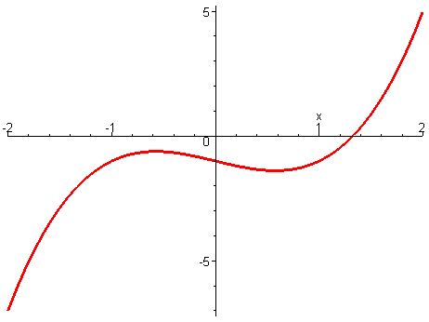

Maple所提供的for迴圈也相當適合做為牛頓法的迭代計算，下面的範例係利用內建的程式語言套用牛頓法來求函數的數值解。

令初值$\text{xx}=1\text{.}5$。 | > xx:=1.5;
以for迴圈來做牛頓法的5次迭代計算，可得到與先前相同的結果。 | > for i from 1 to 5 do  > xx:=newton(xx);  > od;
把整個計算的流程寫成一個函數，函數名稱為NW，它可以接受兩個引數，分別為初值$x_{0}$與與迭代的次數n。 | > NW:=proc(x0,n)  > local i,xi;  > xi:=x0;  > for i from 1 to n do  > xi:=newton(xi);  > od;  > end:
初值為1.5，迭代2次的結果為1.32520039。 | > NW(1.5,2);
初值為1.5並迭代5次，得到1.32471957。讀者不妨試試更改初值與迭代的次數，看看牛頓法所求出的值會有什麼樣的變化。 | > NW(1.5,5);
❖

當方程式有一個以上的解時，不同的初值可能會收歛到不同的解。我們來看看下面的幾個簡單的例子。

定義$f(x)=4\text{cos}x−x$。 | > f:=x->4*cos(x)-x;
繪出$f(x)$的圖形。由圖中可看出$f(x)=0$有三個解，它們大約位於$x≈−3\text{.}6$、$−2\text{.}0$與1.2之處。 | > plot(f(x),x=-2*Pi..2*Pi);  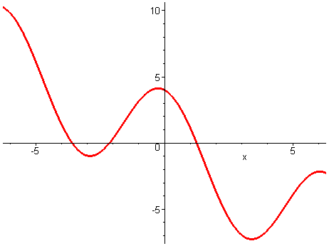
定義$\text{newton}(x)=x−f(x)/{f^{'}}(x)$。 | > newton:=unapply(x-f(x)/  > diff(f(x),x),x);
把牛頓法的計算的流程寫成一個NW函數，它可以接受兩個引數，分別為初值$x_{0}$與與迭代的次數n。 | > NW:=proc(x0,n)  > local i,xi;  > xi:=evalf(x0);  > for i from 1 to n do  > xi:=newton(xi);  > od;  > end:
初值為2.0，迭代5次，可得$f(x)=0$的解為$x≈1\text{.}\text{252353234}$。 | > NW(2.0,5);
以相同的初值迭代10次，得到相同的結果，故可知牛頓法已收斂，而收斂值為$x≈1\text{.}\text{252353234}$。 | > NW(2.0,10);
以$−4\text{.}0$為初值，迭代10次，得到$x=−3\text{.}\text{595304867}$。 | > NW(-4.0,10);
改以$−2\text{.}0$為初值，迭代10次後可得另一解。 | > NW(-2.0,10);
改以fsolve指令求解，設定初值為$−4$時，得到一解。注意此解與先前自行定義的NW指令所求出來的解相同。 | > fsolve(f(x)=0,{x=-4});
改變初值，牛頓法可以搜尋到另一個解。 | > fsolve(f(x)=0,{x=-1});

習 題 4.6

於習題1~3中，試以牛頓法並以適當的初值找出各方程式所有的解，並繪圖來驗證所求得的結果。

- $−x^{3}+5x−6=0$
- $$\sqrt{x^{3}+2x}+6=0$$
- $$\text{cos}2x+3x=x^{2}−2$$
- 試利用牛頓法找出$x^{2}+1$與$\sqrt{x+\text{12}}$的交點位置。
- 以牛頓法來找出$f(x)=(x−3)^{1/3}$的零點，並以$x_{0}=6$為初值，您會遇到什麼情形?為什麼?若以內建的fsolve指令來求解是否會有這個問題發生?
- 試以牛頓法來求出$f(x)=x\text{sin}x$，$x∈[0,π]$的極大值。

4.7 曲率與曲率圓
曲率是用來描述曲線的彎曲程度，而曲率與曲率圓的計算是導函數的一個有趣的應用。本節將介紹平面曲線在某一點的曲率(curvature)，並由此導入曲率圓的概念。

4.7.1 曲率
在介紹曲率之前，先引進弧長微分量ds的觀念。如圖4.7.1所示，若函數$y=f(x)$為一平滑曲線，則當P與Q很接近時(即$Δx→0$)，弧長$\overset{⌢}{\text{PQ}}$與線段$\overline{\text{PQ}}$的長度可視為相等，亦即
$\underset{Δx→0}{\text{lim}}\overset{⌢}{\text{PQ}}=\overline{\text{PQ}}$ (4.7.1)
設$Δs$來代表弧長$\overset{⌢}{\text{PQ}}$，因為$\overline{\text{PQ}}=\sqrt{(Δx)^{2}+(Δy)^{2}}$，所以
$Δs=\overset{⌢}{\text{PQ}}≈\sqrt{(Δx)^{2}+(Δy)^{2}}=Δx \sqrt{ 1+{\left(\frac{Δy}{Δx}\right)}^{2}}$ (4.7.2)
因此可得弧長微分量ds的公式：
$\frac{\text{ds}}{\text{dx}}=\underset{Δx→0}{\text{lim}}\frac{Δs}{Δx}=\underset{Δx→0}{\text{lim}}\sqrt{ 1+{\left(\frac{Δy}{Δx}\right)}^{2}}=\sqrt{ 1+{\left(\frac{\text{dy}}{\text{dx}}\right)}^{2}}$ (4.7.3)

P
Q
C
圖4.7.1 弧長微分
P
Q
C
圖4.7.2 曲率

曲率可以用來表示曲線彎曲的程度，曲率越大意味著曲線彎曲的程度越大。如圖4.7.2所示，設$θ_{1}$與$θ_{2}$分別為通過P、Q二點之切線與x軸的夾角，由幾何關係，可知通過P與Q的法線之夾角為$Δθ=θ_{2}−θ_{1}$。設$\overset{⌢}{\text{PQ}}$弧長為$Δs$，則曲線的曲率k定義為
$k=\left| \underset{Δs→0}{\text{lim}}\frac{Δθ}{Δs} \right|=\frac{dθ}{\text{ds}}$ (4.7.4)
設函數$y=f(x)$為一平滑曲線，因
$\frac{\text{dy}}{\text{dx}}=\text{tan}θ$，故 $θ={\text{tan}}^{−1}\left(\frac{\text{dy}}{\text{dx}}\right)$，
所以，
$\frac{dθ}{\text{dx}}=\frac{\frac{d^{2}y}{{\text{dx}}^{2}}}{1+{\left(\frac{\text{dy}}{\text{dx}}\right)}^{2}}$ (4.7.5)
由(4.7.3)式可知 $\frac{\text{ds}}{\text{dx}}=\sqrt{ 1+{\left(\frac{\text{dy}}{\text{dx}}\right)}^{2}}$，故由連鎖律可計算得曲率k：
$k=\left|\frac{dθ}{\text{ds}}\right|=\left|\frac{{dθ}/{\text{dx}}}{{\text{ds}}/{\text{dx}}}\right|=\left| \frac{\frac{d^{2}y}{{\text{dx}}^{2}}}{1+{\left(\frac{\text{dy}}{\text{dx}}\right)}^{2}}\frac{1}{\sqrt{ 1+{\left(\frac{\text{dy}}{\text{dx}}\right)}^{2}}} \right| =\frac{\left| \frac{d^{2}y}{{\text{dx}}^{2}} \right|}{{\left| 1+{\left(\frac{\text{dy}}{\text{dx}}\right)}^{2} \right|}^{\frac{3}{2}}}$ (4.7.6)
因$1+({\text{dy}}/{\text{dx}})^{2}>0$，所以可推導得平滑曲線的曲率為：
$k=k(x)=\frac{\left| \frac{d^{2}y}{{\text{dx}}^{2}} \right|}{{\left(1+{\left(\frac{\text{dy}}{\text{dx}}\right)}^{2}\right)}^{\frac{3}{2}}}=\frac{\left| y^{''}(x) \right|}{{\left( 1+y^{'}(x)^{2}\right)}^{3/2}}$ (4.7.7)

用Maple來推導曲率公式的過程相當有趣，其間須用到一些新的技巧。以下的運算係利用Maple來推導平滑曲線於任意一點的曲率，即(4.7.7)式。

載入student 程式庫，因稍後的運算將用到這個程式庫裡的isolate指令。 | > with(student):
定義方程式$\frac{\text{dy}}{\text{dx}}=\text{tan}(θ)$。注意右式把$θ$定義成x的函數。 | > eqn:=diff(y(x),x)=tan(theta(x));
利用isolate指令可以解得$θ={\text{tan}}^{−1}\left(\frac{\text{dy}}{\text{dx}}\right)$。 | > eqn2:=isolate(eqn,theta(x));
把eqn2對x微分，可得型如(4.7.5)的數學式。 | > eqn3:=diff(eqn2,x);
因$k=\frac{{dθ}/{\text{dx}}}{{\text{ds}}/{\text{dx}}}$且${\text{ds}}/{\text{dx}}=\sqrt{ 1+{\left(\frac{\text{dy}}{\text{dx}}\right)}^{2}}$，故可由定義式來求得曲率k。 | > k:=abs(rhs(eqn3)/sqrt(1+  > diff(y(x),x)^2));

有趣的是，於上面Maple的輸出中，分子與分母均取了絕對值，而(4.7.7)式中的分母並沒有絕對值。這是因為Maple並不知分母的微分項$({\text{dy}}/{\text{dx}})$是否為實數，若為實數，則$1+({\text{dy}}/{\text{dx}})^{2}$必然大於0，因而可以拿掉分母的絕對值符號。

利用assume指令來假設${\text{dy}}/{\text{dx}}$為實數。 | > assume(diff(y(x),x),real);
查詢k的值，讀者可以發現分母的絕對值已被移去，而右式也與(4.7.7)式完全相同。 | > k;

於右邊的輸出中，您可以發現所有的x後面均多了~這個符號，這是因為假設了${\text{dy}}/{\text{dx}}$為實數，凡是設有假設值的變數(或者是運算式)Maple均會在變數後面加上~符號以供區別。如果不喜歡這個符號，可以在Maple操作介面的Options功能表裡選擇Assume variables，再把Trailing Tildes的選項取消掉，如此Maple便不會在設有假設值的變數後面加上~符號。欲移去所賦予變數的假設，只要清除這個變數的假設即可。

計算$\left| ({\text{dy}}/{\text{dx}})^{2}\right|$，Maple還是假設x的微分$({\text{dy}}/{\text{dx}})$為實數來進行計算。因為$({\text{dy}}/{\text{dx}})^{2}$恒為正，故於輸出中，Maple去掉了絕對值符號。 | > abs(diff(y(x),x)^2);
移去Maple所賦予變數x的假設。 | > x:='x';
現在Maple已不假設${\text{dy}}/{\text{dx}}$為實數，故變數x後面的~符號已被拿掉，而Maple也不會對運算式做任何的化簡。 | > abs(diff(y(x),x)^2);

【例題4.7.1】 試求$y=x^{2}+1$在點 $(1,2)$的曲率k。
【解】計算函數圖形於某一點的曲率k，必須先求出函數的一次及二次導函數。因此，
$y^{'}(x)=2x, y^{''}(x)=2$
由(4.7.7)式可得
$k=k(x)=\frac{\left| y^{''}(x) \right|}{{\left( 1+y^{'}(x)^{2}\right)}^{3/2}}=\frac{2}{(1+4x^{2})^{3/2}}$
將$x=1$代入上式，即可求得$y=x^{2}+1$在點 $(1,2)$的曲率k為
$k=k(x)=\frac{2}{(1+4)^{3/2}}=\frac{2\sqrt{5}}{\text{25}}$
❖

4.7.2 曲率圓
設平面上的曲線C在P點的曲率為k，$k≠0$，則於P點的曲率半徑(radius of curvature)$ρ$定義為
$ρ=ρ(x)=\frac{1}{k}$，
而切曲線C於P點的圓稱為曲率圓(circle of curvature)或密切圓(osculating of curvature)，其圓心則稱為曲率中心(center of curvature)，如圖4.7.3所示。

圖4.7.3 曲率圓

對於曲線與通過該曲線某點的曲率圓而言，它們具有下列相同之處：

- 通過相同的點$(x_{t}, y_{t})$。
- 在點$(x_{t}, y_{t})$有相同的切線，亦即於該點的一次微分會相等。
- 在點$(x_{t}, y_{t})$有相同的曲率，亦即於該點的二次微分也會相等，。

利用這三項性質，曲率圓的方程式即可求得。

【例題4.7.1】 試求方程式$y=\frac{1}{x}$在點$(1, 1)$的曲率圓方程式，並求其圓心的位置與半徑。
【解】 設圓的方程式為(請參閱1.6節)
$x^{2}+y^{2}+\text{dx}+\text{ey}+f=0$
由曲率圓的定義可知，此方程式在點$(1, 1)$的一次導數${\text{dy}}/{\text{dx}}$與二次導數$d^{2}y/{{\text{dx}}^{2}}$，會分別等於方程式$y=1/x$在點$(1, 1)$的一次與二次導函數。依據此觀念即可寫出三個聯立方程式，解此方程組即可求得d、e、f三個變數。

計算曲線$y=1/x$於$x=1$的一次導數，可得$y^{'}(1)=−1$。 | > eval(diff(1/x,x),x=1);
計算曲線於$x=1$的二次導數，可得$y^{''}(1)=2$。 | > eval(diff(1/x,x$2),x=1);
設定e1為一圓的方程式。注意於右式中，我們把變數$y$寫成$y=y(x)$以利後續的計算。 | > e1:=x^2+y(x)^2+d*x+e*y(x)+f=0;
把e1對x微分，再把結果設為e2。 | > e2:=diff(e1,x);
相同的，把e2對x微分，再把結果設為e3。  因此，至目前為止，已導出了三個方程式e1,e2與e3及三個未知數d, e及f。 | > e3:=diff(e1,x$2);
於點$(1, 1)$處，方程式e1, e2與e3裡的$x=1$, $y(1)=1$ $y^{'}(1)=−1$及$y^{''}(1)=2$均為已知，因此可以把它們放在同一個串列裡並把它設給變數rules以簡化計算的過程。 | > rules:=[x=1,y(x)=1,diff(y(x),x)=  > -1,diff(y(x),x$2)=2];
將rules的值代入e1，得到第一個方程式，並將它設為eqn1。 | > eqn1:=eval(e1,rules);
將rules的值代入e2，得到第二個方程式，並將它設為eqn2。 | > eqn2:=eval(e2,rules);
將rules的值代入e3，得到第三個方程式，並將它設為eqn3。 | > eqn3:=eval(e3,rules);
解e1,e2與e3的聯立方程組，可求得未知數d, e與f的值。 | > solve({eqn1,eqn2,eqn3},{d,e,f});
將d, e與f的值代入e1，即可得圓的方程式為$x^{2}+y^{2}−4x−4y+6=0$。 | > subs(%,e1);
於上面的輸出中，變數y是表示成$y=y(x)$的型式，為了計算上的方便，於右式中以y來取代$y(x)$。 | > eq:=subs(y(x)=y,%);
利用student繪圖程式庫裡的completesquare指令，把上式配方成一個圓的標準方程式。於右邊的輸出中，可以看出圓心位於$(2, 2)$，且半徑為$\sqrt{2}$。 | > student[completesquare](eq,  > [x,y]);
載入plots繪圖函數庫。 | > with(plots):
用隱函數繪圖指令繪出圓方程式的圖形，並把它存在變數g1裡。 | > g1:=implicitplot(eq,x=-5..5,  > y=-5..5,numpoints=1000):
繪出$y=1/x$的圖形，並把它存在變數g2裡。 | > g2:=plot(1/x,x=0..5):
把g1與g2同時顯示在同一張圖中，由圖中可看出圓與曲線密切於$(1, 1)$這點，且圓心位於$(2, 2)$，同時也可量得圓半徑約為$1\text{.}\text{41}≈\sqrt{2}$，故可驗證運算結果正確無誤。 | > display(g1,g2,view=[0..4,0..4],  > scaling=CONSTRAINED);  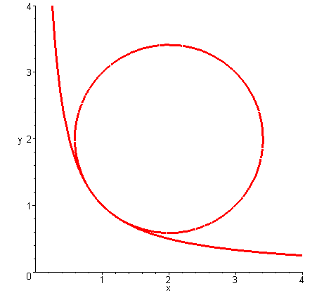
❖

習 題 4.7

- 試證通過平滑曲線$y=f(x)$上的任一點$(x,y)$的曲率圓之圓心坐標$(x_{0},y_{0})$為
$x_{0}=x−\frac{y^{'}(x) (1+y^{'}(x)^{2})}{y^{''}(x)}$， $y_{0}=y+\frac{1+y^{'}(x)^{2}}{y^{''}(x)}$。
- 試求拋物線$y=6x^{2}+2$在點$(1,8)$的曲率，並仿照例題4.7.2的步驟來求其曲率圓之圓心坐標與半徑。
- 利用習題1所證得的結果來求習題2中曲率圓的圓心與半徑。您所得的結果是否與習題2的結果相同？
- $y^{2}+9x^{2}+3\text{xy}=\text{16}$為一旋轉了某個角度的橢圓的方程式。
(1) 試驗證$\left(1, \frac{\sqrt{\text{37}}−3}{2}\right)$為橢圓上的一點。
(2) 試求通過點$\left(1, \frac{\sqrt{\text{37}}−3}{2}\right)$的曲率圓的方程式，並繪圖驗證之。

